МИНОБРНАУКИ РОССИИ

Федеральное государственное бюджетное образовательное учреждение высшего образования

НИЖЕГОРОДСКИЙ ГОСУДАРСТВЕННЫЙ ТЕХНИЧЕСКИЙ
УНИВЕРСИТЕТ им. Р.Е.АЛЕКСЕЕВА

Институт радиоэлектроники и информационных технологий
Кафедра информатики и систем управления

Лабораторная работа № 2.

ОТЧЕТ
по лабораторной работе
по дисциплине
Информатика и компьютерные технологии

РУКОВОДИТЕЛЬ:
________________ ______Савкин А.Е.___
(подпись) (фамилия, и.,о.)

СТУДЕНТ:
________________ _____Давыдов А. Ф.__
(подпись) (фамилия, и.,о.)

________25-ПОз______
(шифр группы)

Работа защищена «___» ____________
С оценкой ________________________

Задание к выполнению лабораторной работы № 2

Задание на лабораторную работу:
Создание веб-сайта с использованием технологий HTML, CSS, JS
Цель работы:
Научиться создавать веб-сайты.
Ход работы:
Концепция
Работа над сайтом начинается с продумывания основной концепции и темы сайта. Мной была выбрана тема создания лендинга для премиального фитнес-центра «IRON FLEX», расположенного в Нижнем Новгороде. Сайт представляет собой коммерческий информационный ресурс, цель которого — привлечение новых клиентов, презентация услуг зала, демонстрация тарифных планов и предоставление контактной информации. Проект выполнен в темной стилистике с использованием контрастного акцентного цвета (неоновый желто-зеленый), что подчеркивает спортивную и энергичную направленность бренда.
Основная страница (index.html)
После формулирования концепции началась работа по созданию главной страницы, встречающей посетителя первой. На этом этапе была реализована сквозная навигация по сайту (header), зафиксированная в верхней части экрана для удобства пользователя. Главный экран (Hero-секция) содержит мотивирующий заголовок, краткое описание преимуществ клуба и кнопку призыва к действию («Выбрать карту»). Ниже расположена секция с карточками, описывающими главные достоинства центра: площадь зала, профессиональное оборудование (Hammer Strength и Eleiko) и разнообразие групповых программ.
Страница с услугами и тарифами (services.html)
Вторая страница посвящена клубным картам. На ней реализована сетка с тарифными планами (SMART и PRO-CLUB), где наглядно показано, что включено в каждую карту, а что нет. Карточка премиального тарифа визуально выделена. На этой странице внедрен интерактивный функционал с использованием JavaScript:
- Калькулятор выгоды: Пользователь может с помощью ползунка (range slider) выбрать срок абонемента в месяцах. Скрипт (script.js) динамически пересчитывает и отображает сумму скидки на странице без ее перезагрузки.
- Модальное окно заявки: При нажатии на кнопку выбора тарифа всплывает модальное окно с формой обратной связи.
Обработка форм и валидация (script.js)
Для улучшения пользовательского опыта в форму заявки на визит добавлен специальный скрипт маски ввода. При вводе номера телефона в поле input скрипт автоматически форматирует его по стандарту +7 (XXX) XXX-XX-XX, игнорируя нецифровые символы. Также реализована базовая проверка: если номер введен не полностью, форма выдаст предупреждение, блокируя отправку.
Страница контактов (contact.html)
Третья страница содержит всю необходимую информацию для связи с фитнес-клубом. Слева блочно выведены физический адрес (ТРЦ "Океанис"), контактный телефон, email и круглосуточный режим работы. Справа располагается визуальный блок с картой проезда, гармонично вписанный в общую верстку страницы с помощью CSS (flex-layout).
Вывод:
В этой лабораторной работе мы научились проектировать и создавать веб-сайты при помощи HTML, CSS и JS. Были освоены навыки семантической верстки, стилизации элементов, создания адаптивного дизайна.

Приложение 1.а страница «Главная»
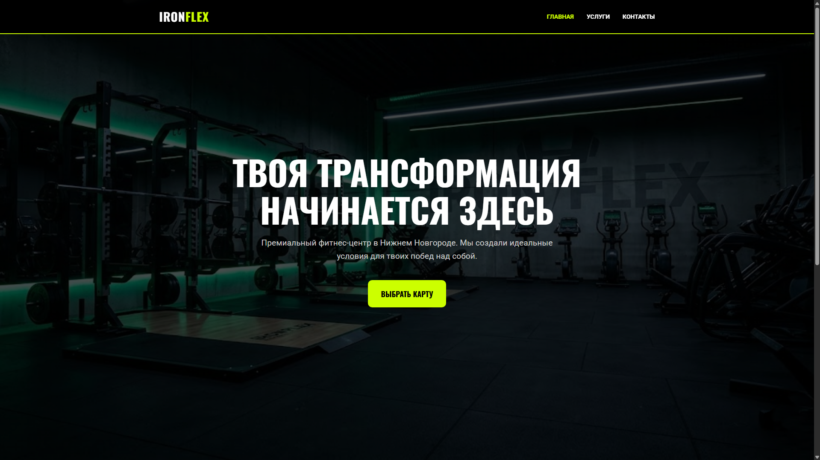
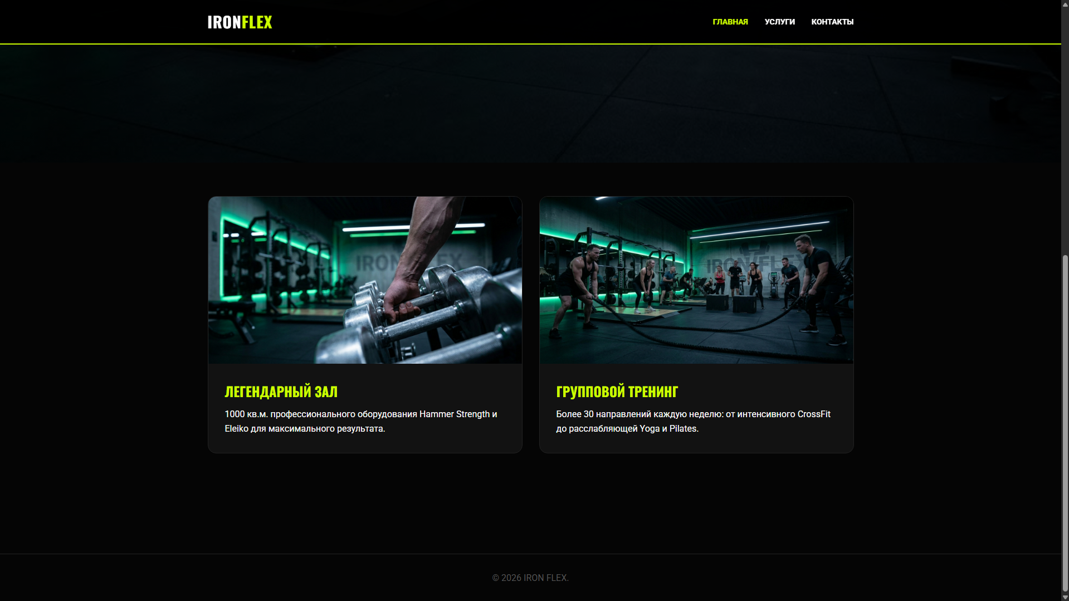

Приложение 1.б страница «Услуги»
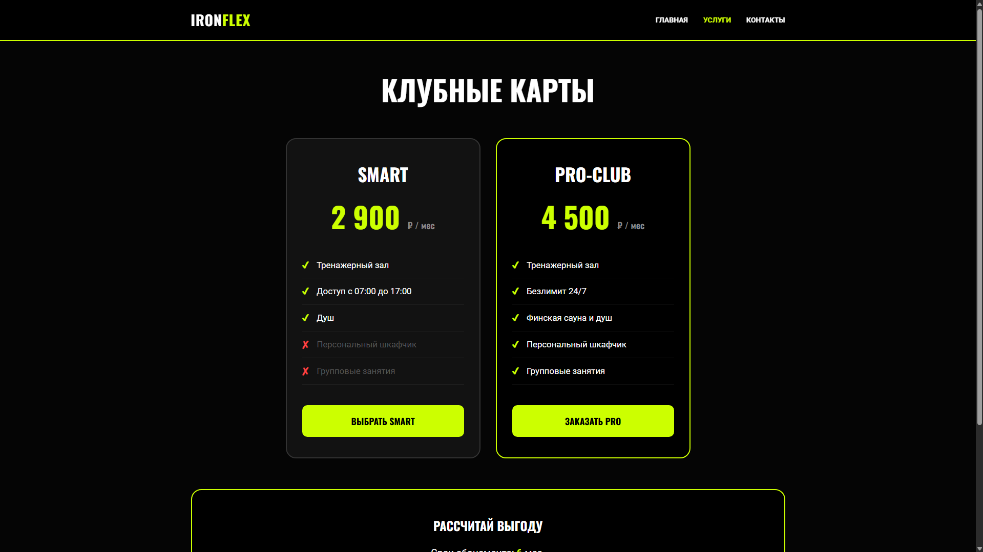

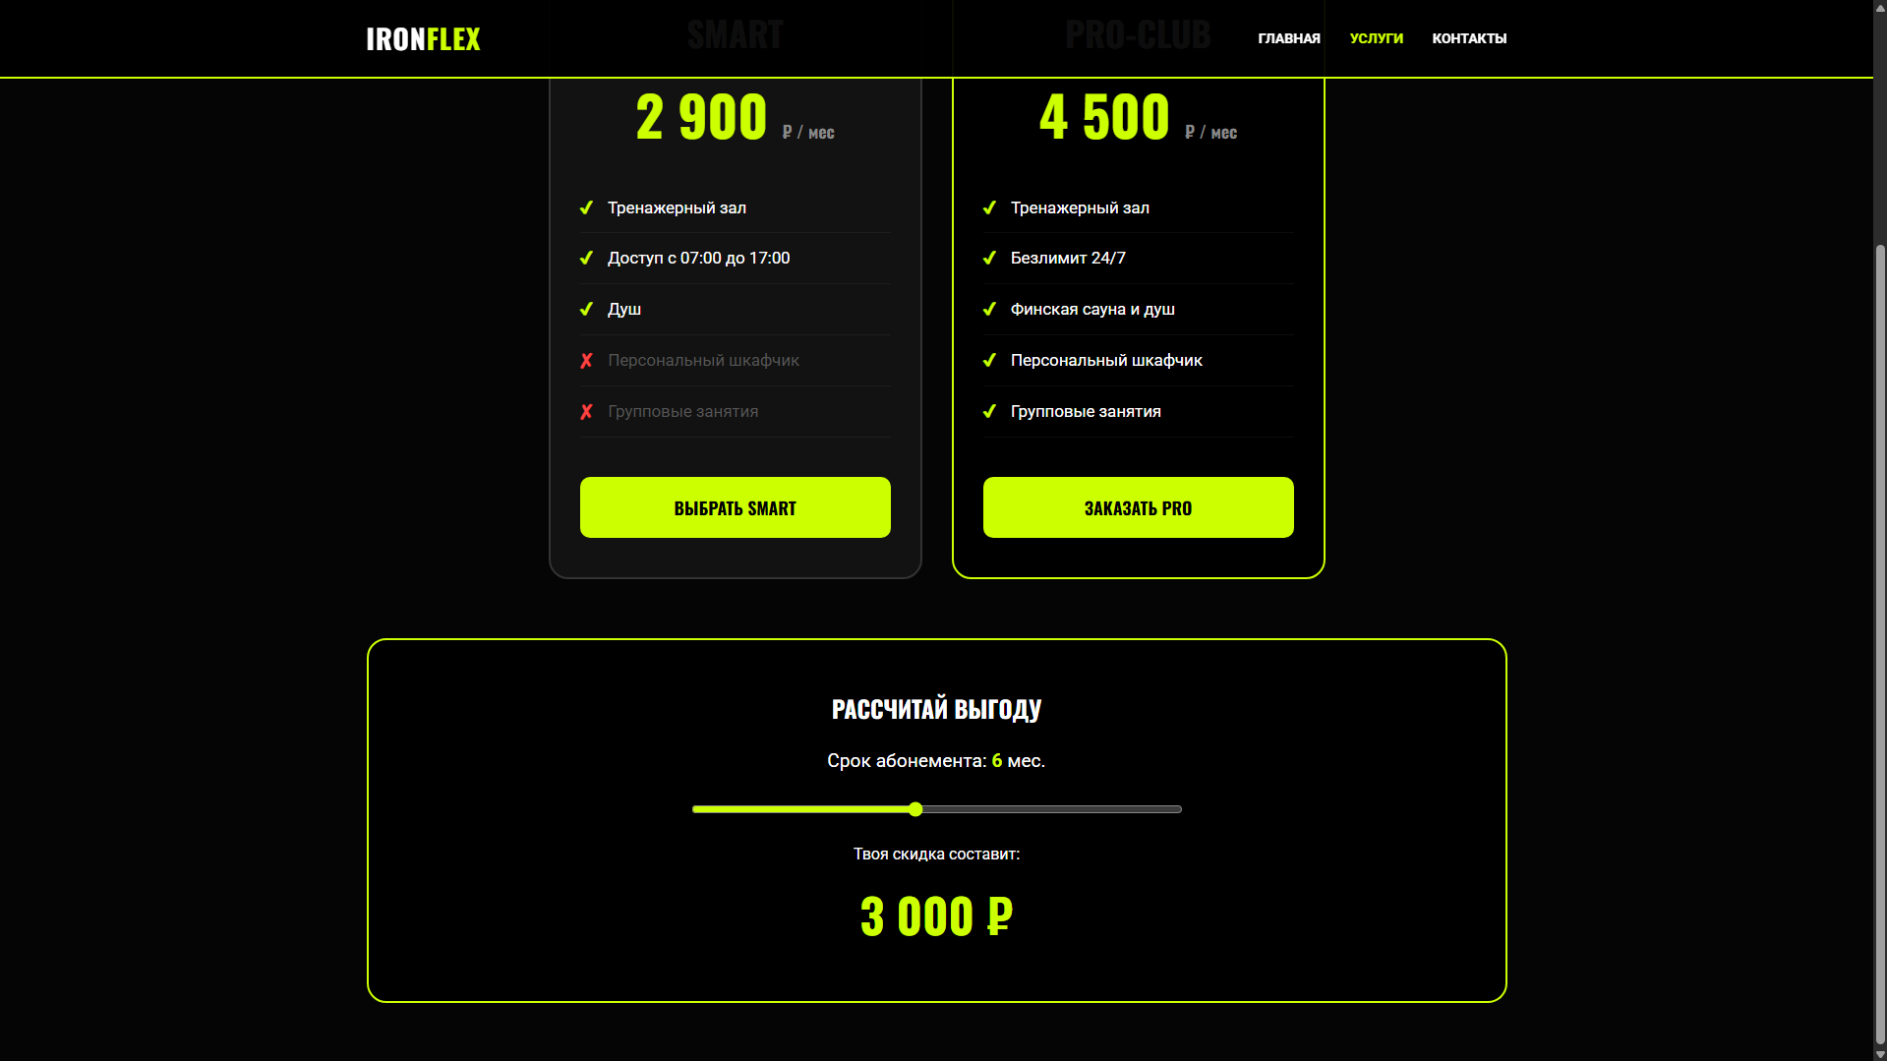

Приложение 1.в страница «Заявка на клубную карту»
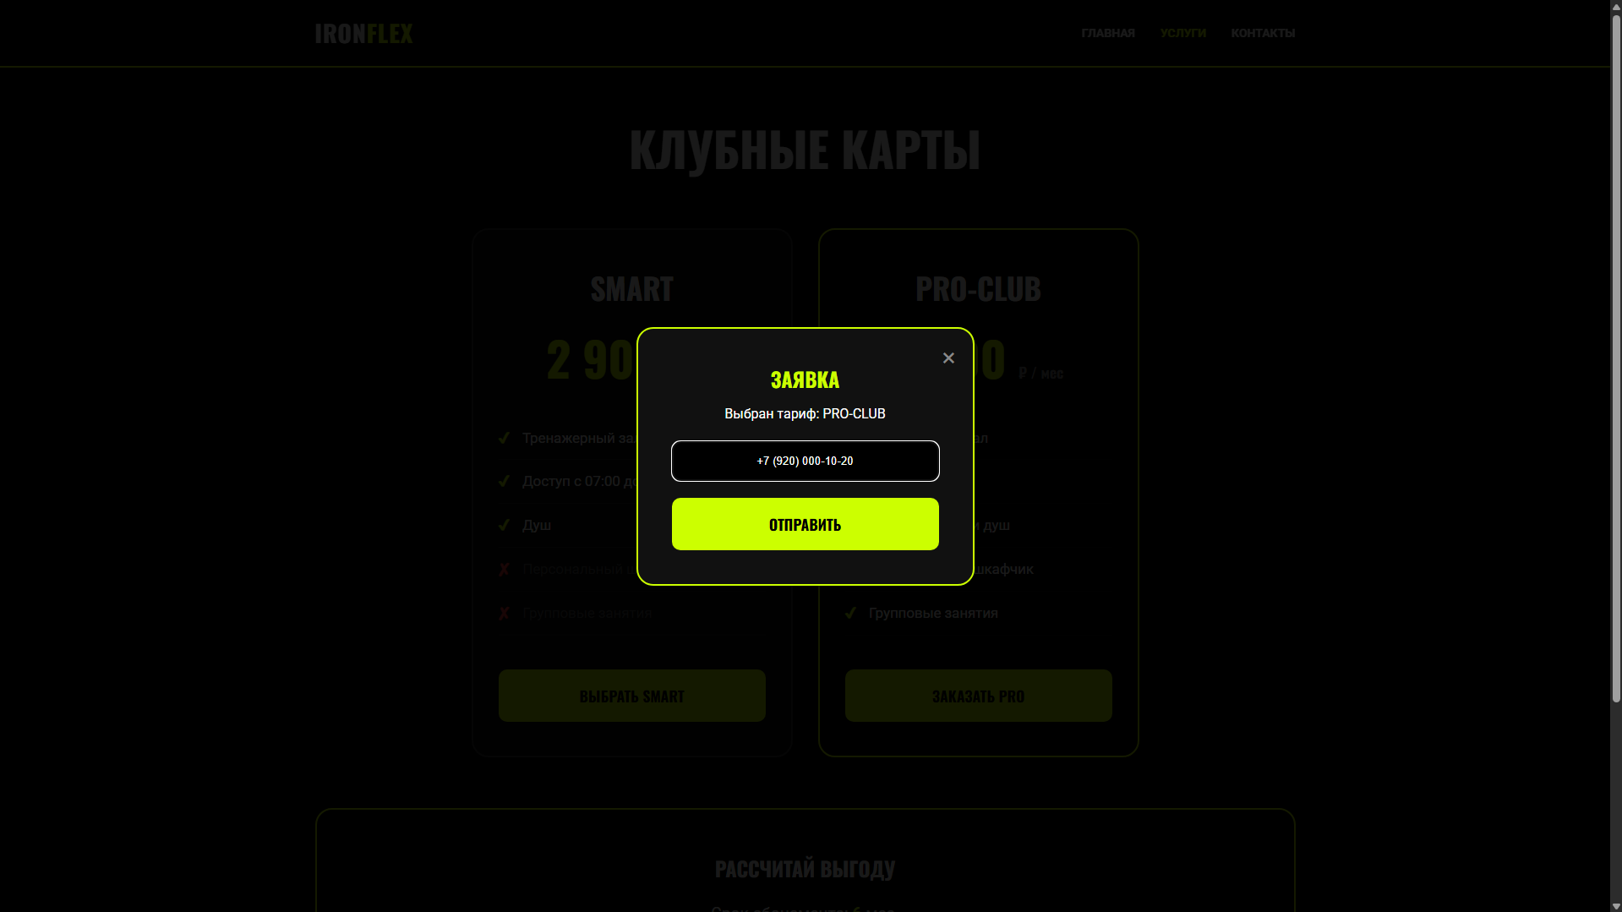

Приложение 1.г страница «Контакты»
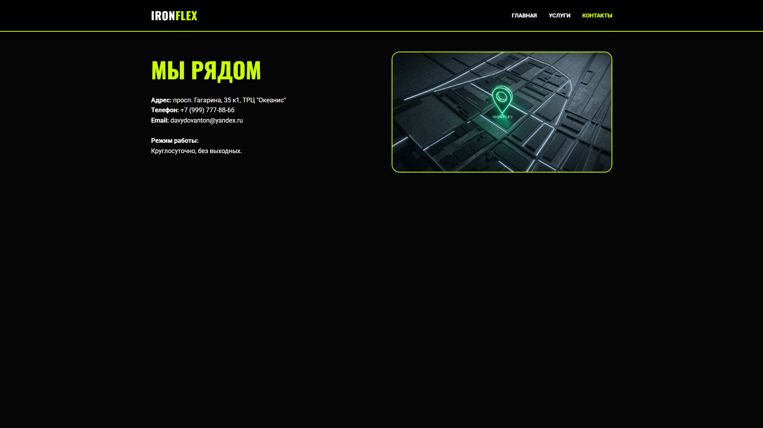

Приложение 2.а «index.html»
<!DOCTYPE html>
<html lang="ru">
<head>
<meta charset="UTF-8">
<title>IRON FLEX | Главная</title>
<link rel="stylesheet" href="style.css">
<link href="https://fonts.googleapis.com/css2?family=Oswald:wght@700&family=Roboto:wght@400;700&display=swap" rel="stylesheet">
</head>
<body>
<header>
<nav class="container">
<a href="index.html" class="logo">IRON<span>FLEX</span></a>
<ul class="nav-links">
<li><a href="index.html" class="active">Главная</a></li>
<li><a href="services.html">Услуги</a></li>
<li><a href="contact.html">Контакты</a></li>
</ul>
</nav>
</header>

<section class="hero">
<div class="hero-content container">
<h1>Твоя трансформация<br>начинается здесь</h1>
<p>Премиальный фитнес-центр в Нижнем Новгороде. Мы создали идеальные условия для твоих побед над собой.</p>
<a href="services.html" class="btn" style="display:inline-block; width:auto;">Выбрать карту</a>
</div>
</section>

<section class="container" style="padding-bottom: 80px;">
<div class="features-grid">
<div class="feature-card">
<img src="photo/gym.jpg" alt="Тренажерный зал">
<div class="feature-text">
<h3>Легендарный зал</h3>
<p>1000 кв.м. профессионального оборудования Hammer Strength и Eleiko для максимального результата.</p>
</div>
</div>
<div class="feature-card">
<img src="photo/class.jpg" alt="Групповые занятия">
<div class="feature-text">
<h3>Групповой тренинг</h3>
<p>Более 30 направлений каждую неделю: от интенсивного CrossFit до расслабляющей Yoga и Pilates.</p>
</div>
</div>
</div>
</section>

<footer style="text-align: center; padding: 30px; border-top: 1px solid #222; margin-top: 40px; color: #555;">
<p>&copy; 2026 IRON FLEX.</p>
</footer>

<script src="script.js"></script>
</body>
</html>

Приложение 2.б «services.html»
<!DOCTYPE html>
<html lang="ru">
<head>
<meta charset="UTF-8">
<title>Тарифы | IRON FLEX</title>
<link rel="stylesheet" href="style.css">
</head>
<body>
<header>
<nav class="container">
<a href="index.html" class="logo">IRON<span>FLEX</span></a>
<ul class="nav-links">
<li><a href="index.html">Главная</a></li>
<li><a href="services.html" class="active">Услуги</a></li>
<li><a href="contact.html">Контакты</a></li>
</ul>
</nav>
</header>

<main class="container page-wrapper">
<h1 style="text-align:center; font-family:'Oswald'; font-size:3.5rem; margin-bottom:50px; text-transform: uppercase;">Клубные карты</h1>

<div class="pricing-grid">
<div class="price-card">
<h3 class="card-plan">SMART</h3>
<div class="card-price">2 900 <span>₽ / мес</span></div>
<ul class="specs-list">
<li class="inc">Тренажерный зал</li>
<li class="inc">Доступ с 07:00 до 17:00</li>
<li class="inc">Душ</li>
<li class="exc">Персональный шкафчик</li>
<li class="exc">Групповые занятия</li>
</ul>
<button class="btn" onclick="openOrder('SMART')">Выбрать SMART</button>
</div>

<div class="price-card featured">
<h3 class="card-plan">PRO-CLUB</h3>
<div class="card-price">4 500 <span>₽ / мес</span></div>
<ul class="specs-list">
<li class="inc">Тренажерный зал</li>
<li class="inc">Безлимит 24/7</li>
<li class="inc">Финская сауна и душ</li>
<li class="inc">Персональный шкафчик</li>
<li class="inc">Групповые занятия</li>
</ul>
<button class="btn" onclick="openOrder('PRO-CLUB')">Заказать PRO</button>
</div>
</div>

<div class="calc-section">
<h2 style="font-family:'Oswald'; margin-bottom:20px; text-transform: uppercase;">Рассчитай выгоду</h2>
<p style="font-size: 1.2rem;">Срок абонемента: <span id="m-count" style="color:var(--primary); font-weight:bold;">6</span> мес.</p>
<input type="range" id="range-slider" min="1" max="12" value="6" style="width:100%; max-width:500px; margin: 25px 0; accent-color: var(--primary);">
<p>Твоя скидка составит:</p>
<strong id="res-val">0 ₽</strong>
</div>
</main>

<div id="order-modal" class="modal">
<div class="modal-content">
<span class="close" onclick="closeOrder()" style="cursor:pointer; position:absolute; right:20px; top:10px; font-size:30px;">&times;</span>
<h2 style="font-family:'Oswald'; color:var(--primary); text-transform: uppercase;">Заявка</h2>
<p id="plan-text" style="margin-top:10px;"></p>
<input type="text" id="phone" placeholder="+7 (___) ___-__-__">
<button class="btn" style="width:100%" onclick="send()">Отправить</button>
</div>
</div>

<script src="script.js"></script>
</body>
</html>

Приложение 2.в «contact.html»
<!DOCTYPE html>
<html lang="ru">
<head>
<meta charset="UTF-8">
<title>Контакты | IRON FLEX</title>
<link rel="stylesheet" href="style.css">
<link href="https://fonts.googleapis.com/css2?family=Oswald:wght@700&family=Roboto:wght@400;700&display=swap" rel="stylesheet">
</head>
<body>
<header>
<nav class="container">
<a href="index.html" class="logo">IRON<span>FLEX</span></a>
<ul class="nav-links">
<li><a href="index.html">Главная</a></li>
<li><a href="services.html">Услуги</a></li>
<li><a href="contact.html" class="active">Контакты</a></li>
</ul>
</nav>
</header>

<main class="container page-wrapper">
<div class="contact-layout">
<div class="contact-info">
<h2>Мы рядом</h2>
<p><strong>Адрес:</strong> просп. Гагарина, 35 к1, ТРЦ "Океанис"</p>
<p><strong>Телефон:</strong> +7 (999) 777-88-66</p>
<p><strong>Email:</strong> davydovanton@yandex.ru</p>
<br>
<p><strong>Режим работы:</strong></p>
<p>Круглосуточно, без выходных.</p>
</div>
<div class="contact-map">
<img src="photo/map.jpg" alt="Карта проезда">
</div>
</div>
</main>

<script src="script.js"></script>
</body>
</html>

Приложение 2.г «styles.css»
@import url('https://fonts.googleapis.com/css2?family=Oswald:wght@500;700&family=Roboto:wght@400;700&display=swap');

:root {
--primary: #ccff00;
--dark: #050505;
--grey: #121212;
--white: #ffffff;
--nav-height: 80px;
--red: #ff4444;
}

/* Общие стили */
* {
margin: 0;
padding: 0;
box-sizing: border-box;
}

body {
font-family: 'Roboto', sans-serif;
background: var(--dark);
color: var(--white);
line-height: 1.6;
overflow-x: hidden;
}

.container {
max-width: 1200px;
margin: 0 auto;
padding: 0 20px;
}

/* НАВИГАЦИЯ */
header {
background: rgba(0,0,0,0.95);
height: var(--nav-height);
display: flex;
align-items: center;
position: fixed;
width: 100%;
top: 0;
z-index: 1000;
border-bottom: 2px solid var(--primary);
}

nav {
display: flex;
justify-content: space-between;
align-items: center;
width: 100%;
}

.logo {
font-family: 'Oswald', sans-serif;
font-size: 28px;
font-weight: 700;
text-transform: uppercase;
text-decoration: none;
color: #fff;
letter-spacing: 1px;
}

.logo span { color: var(--primary); }

.nav-links {
display: flex;
list-style: none;
}

.nav-links a {
color: #fff;
text-decoration: none;
margin-left: 30px;
text-transform: uppercase;
font-size: 14px;
font-weight: bold;
transition: 0.3s;
}

.nav-links a:hover, .nav-links a.active {
color: var(--primary);
}

/* ОБЩИЙ ОТСТУП ДЛЯ ВСЕХ СТРАНИЦ КРОМЕ ГЛАВНОЙ */
.page-wrapper {
padding-top: 130px;
padding-bottom: 60px;
}

/* ГЛАВНАЯ СТРАНИЦА (HERO) */
.hero {
height: 100vh;
background: linear-gradient(rgba(0,0,0,0.7), rgba(0,0,0,0.7)), url('photo/hero.jpg') no-repeat center center/cover;
display: flex;
align-items: center;
justify-content: center;
text-align: center;
}

.hero-content h1 {
font-family: 'Oswald';
font-size: clamp(2.5rem, 8vw, 5rem);
text-transform: uppercase;
margin-bottom: 20px;
line-height: 1.1;
}

.hero-content p {
max-width: 700px;
margin: 0 auto 40px;
font-size: 1.2rem;
color: #ccc;
}

/* Сетка карточек Gym / Class */
.features-grid {
display: grid;
grid-template-columns: repeat(auto-fit, minmax(300px, 1fr));
gap: 30px;
padding: 60px 0;
}

.feature-card {
background: var(--grey);
border: 1px solid #222;
border-radius: 15px;
overflow: hidden;
}

.feature-card img {
width: 100%;
height: 300px;
object-fit: cover;
display: block;
}

.feature-text { padding: 30px; }

.feature-text h3 {
font-family: 'Oswald';
text-transform: uppercase;
color: var(--primary);
margin-bottom: 10px;
font-size: 1.5rem;
}

/* СТРАНИЦА УСЛУГ */
.pricing-grid {
display: flex;
flex-wrap: wrap;
justify-content: center;
gap: 30px;
align-items: stretch;
}

.price-card {
background: var(--grey);
border: 2px solid #333;
padding: 40px 30px;
border-radius: 20px;
text-align: center;
display: flex;
flex-direction: column;
width: 100%;
max-width: 380px;
}

.price-card.featured {
border-color: var(--primary);
background: #000;
}

.card-plan {
font-family: 'Oswald';
font-size: 2.2rem;
text-transform: uppercase;
margin-bottom: 10px;
}

.card-price {
font-family: 'Oswald';
font-size: 3.5rem;
font-weight: 700;
color: var(--primary);
margin-bottom: 25px;
}

.card-price span { font-size: 1.1rem; color: #888; }

.specs-list {
list-style: none;
text-align: left;
margin-bottom: 40px;
flex-grow: 1;
}

.specs-list li {
padding: 12px 0;
display: flex;
align-items: center;
font-size: 1.05rem;
border-bottom: 1px solid rgba(255,255,255,0.05);
}

.specs-list li.inc::before {
content: '✔';
color: var(--primary);
margin-right: 15px;
font-weight: bold;
}

.specs-list li.exc::before {
content: '✘';
color: var(--red);
margin-right: 15px;
font-weight: bold;
}

.specs-list li.exc { color: #555; }

/* КАЛЬКУЛЯТОР ВЫГОДЫ */
.calc-section {
background: #000;
padding: 50px;
border: 2px solid var(--primary);
border-radius: 20px;
margin-top: 60px;
text-align: center;
}

#res-val {
color: var(--primary);
font-size: 3rem;
font-family: 'Oswald';
display: block;
margin-top: 10px;
}

/* СТРАНИЦА КОНТАКТОВ */
.contact-layout {
display: flex;
flex-wrap: wrap;
gap: 50px;
align-items: flex-start;
}

.contact-info { flex: 1; min-width: 300px; }
.contact-info h2 { font-family: 'Oswald'; font-size: 3.5rem; text-transform: uppercase; color: var(--primary); margin-bottom: 20px; }

.contact-map { flex: 1; min-width: 300px; }
.contact-map img {
width: 100%;
border-radius: 20px;
border: 2px solid var(--primary);
}

/* КНОПКИ */
.btn {
background: var(--primary);
color: #000;
padding: 18px 30px;
border: none;
font-family: 'Oswald';
font-weight: bold;
text-transform: uppercase;
cursor: pointer;
transition: 0.3s;
text-decoration: none;
display: inline-block;
text-align: center;
border-radius: 10px;
font-size: 1.1rem;
}

.btn:hover {
background: #fff;
transform: translateY(-3px);
}

/* МОДАЛЬНОЕ ОКНО */
.modal {
display: none;
position: fixed;
z-index: 2000;
left: 0;
top: 0;
width: 100%;
height: 100%;
background: rgba(0,0,0,0.9);
align-items: center;
justify-content: center;
}

.modal-content {
background: #111;
padding: 40px;
border: 2px solid var(--primary);
width: 90%;
max-width: 400px;
text-align: center;
position: relative;
border-radius: 20px;
}

.modal-content input {
width: 100%;
padding: 15px;
margin: 20px 0;
background: #000;
border: 1px solid #333;
color: #fff;
text-align: center;
border-radius: 10px;
}

.close {
position: absolute;
right: 20px;
top: 10px;
font-size: 30px;
cursor: pointer;
color: #888;
}

/* АДАПТИВНОСТЬ */
@media (max-width: 768px) {
.nav-links { display: none; }
.contact-layout { flex-direction: column; }
.price-card { max-width: 100%; }
}

Приложение 2.д «script.js»
// СКРИПТ 1: УПРАВЛЕНИЕ МОДАЛЬНЫМ ОКНОМ
const modal = document.getElementById('order-modal');

function openOrder(plan) {
if (modal) {
document.getElementById('plan-text').innerText = "Выбран тариф: " + plan;
modal.style.display = 'flex';
const phoneInput = document.getElementById('phone');
if (phoneInput) phoneInput.value = "+7 ";
}
}

function closeOrder() {
if (modal) modal.style.display = 'none';
}

// Закрытие по клику вне окна
window.onclick = function(event) {
if (event.target === modal) {
closeOrder();
}
}

function send() {
const phoneInput = document.getElementById('phone');
if (phoneInput && phoneInput.value.length < 18) {
alert("Пожалуйста, введите номер телефона полностью!");
} else {
alert("Заявка успешно отправлена! Мы скоро свяжемся с вами.");
closeOrder();
}
}

// СКРИПТ 2: МАСКА ДЛЯ ВВОДА ТЕЛЕФОНА
const phoneField = document.getElementById('phone');

if (phoneField) {
phoneField.addEventListener('input', function(e) {
// Все нецифровые символы
let x = e.target.value.replace(/\D/g, '').match(/(\d{0,1})(\d{0,3})(\d{0,3})(\d{0,2})(\d{0,2})/);

// Если стерли первую цифру, оставляем дефолтный префикс
if (!x[2]) {
e.target.value = "+7 ";
return;
}

// Красивый вывод: +7 (XXX) XXX-XX-XX
e.target.value = "+7 (" + x[2] + (x[3] ? ") " + x[3] : "") + (x[4] ? "-" + x[4] : "") + (x[5] ? "-" + x[5] : "");
});
}

// СКРИПТ 3: КАЛЬКУЛЯТОР ВЫГОДЫ
const slider = document.getElementById('range-slider');
const monthsDisplay = document.getElementById('m-count');
const resultDisplay = document.getElementById('res-val');

function calculateDiscount() {
if (!slider || !monthsDisplay || !resultDisplay) return;

const months = slider.value;
monthsDisplay.innerText = months;

// Формула: скидка 500 рублей за каждый выбранный месяц
const discountAmount = months * 500;

// Вывод с разделением тысяч
resultDisplay.innerText = discountAmount.toLocaleString('ru-RU') + " ₽";
}

// Изменения ползунка
if (slider) {
slider.addEventListener('input', calculateDiscount);
calculateDiscount(); // Вызываем один раз при загрузке страницы
}

